FRANCE PAYMENTS FORUM
Plénière mensuelle du 19 mars 2026
Laetitia Dorla, Director Business Acceptance France, EPI Company
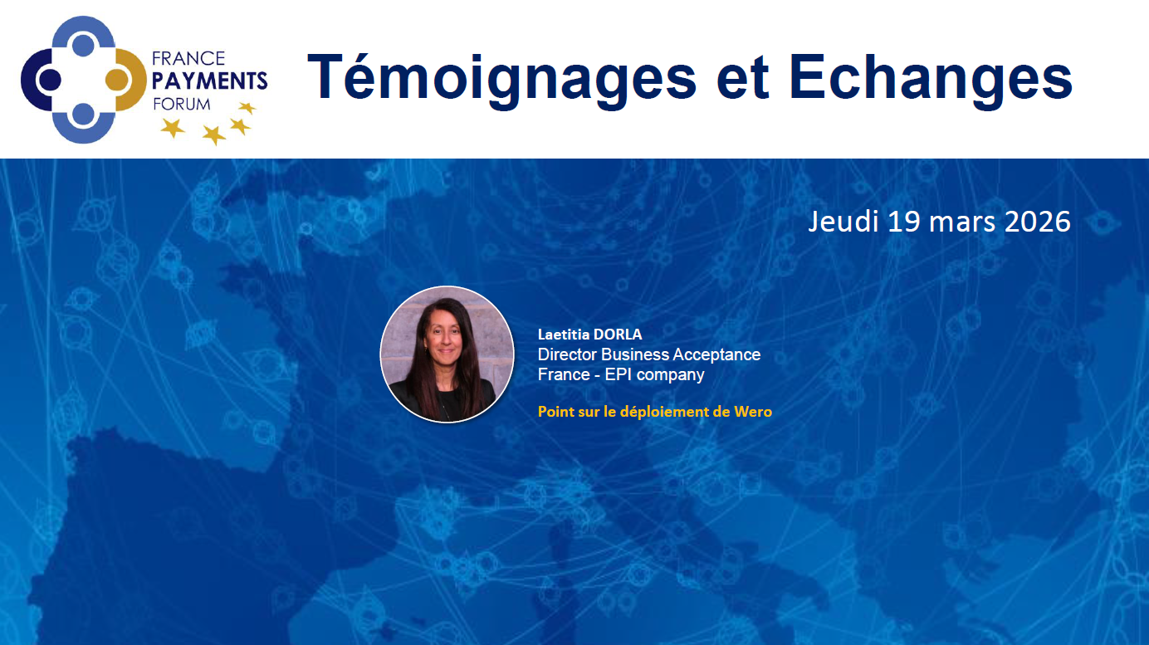

Le projet Wero a été lancé bien avant le bouleversement géopolitique auquel nous assistons. En réalité, c’est depuis le lancement de l’euro que l'Europe méritait une solution de paiement unique. Celle-ci ne s’est pas faite et on peut le regretter, mais aujourd'hui nous sommes là.
EPI (European Payment Initiative) a eu une première version (V1) dont l’objectif était de consolider les cartes à l'échelle européenne. Cela ne s'est pas fait pour des raisons propres au contexte (notamment car le modèle carte existe depuis plus de 40 à 50 ans) et le projet a été réorienté vers une version plus actuelle car beaucoup de pays ont déjà basculé du modèle carte vers le paiement de compte à compte et le virement instantané. L’instantanéité est devenue la norme, et le mobile est également devenu la norme : il a remplacé nos agendas, nos montres, nos GPS, et les paiements ne font pas exception.
L’Europe a besoin d'une marque forte et Wero représente cette marque dans les paiements.
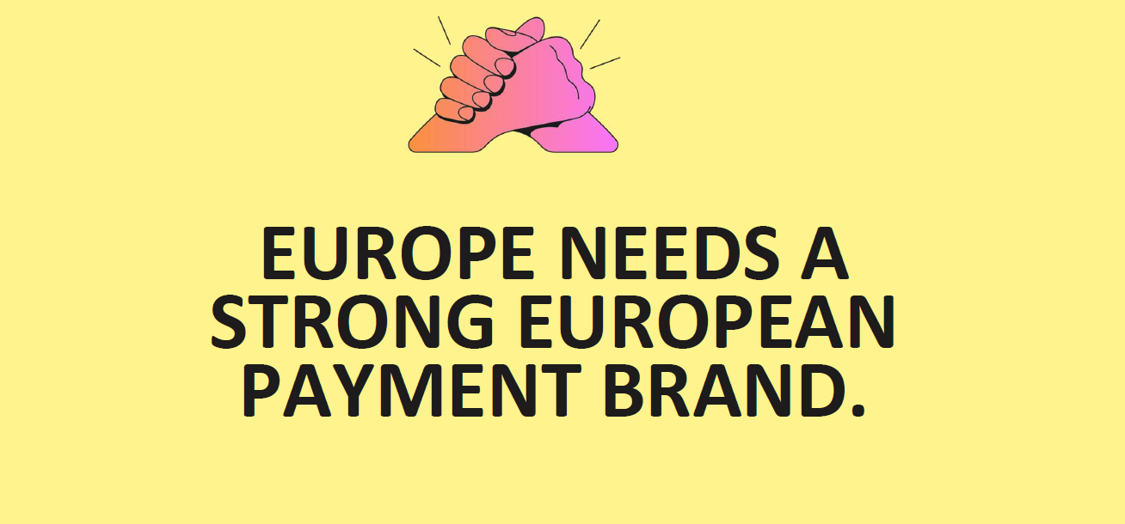
Wero a été construit from scratch, en utilisant les rails de virement instantané.
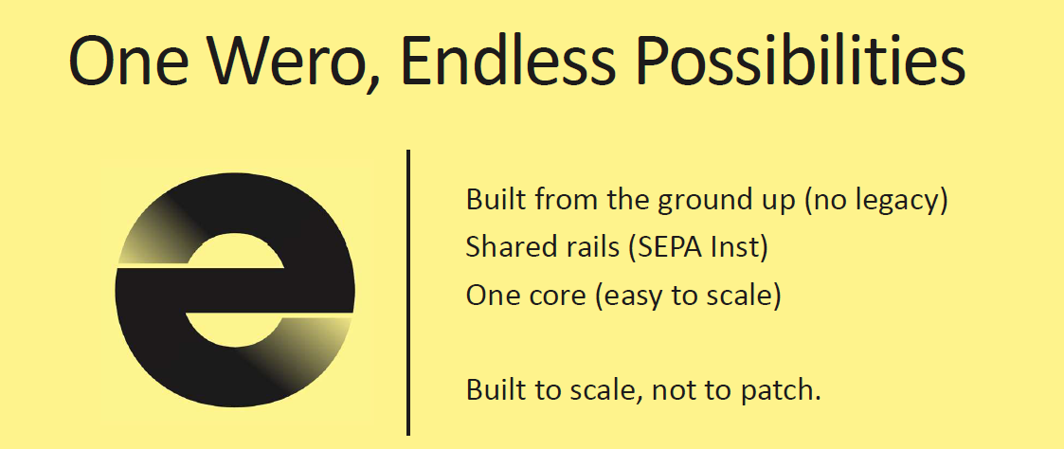
EPI Company compte 16 actionnaires, qui ont eu la vision de se projeter sur une solution de paiement unique
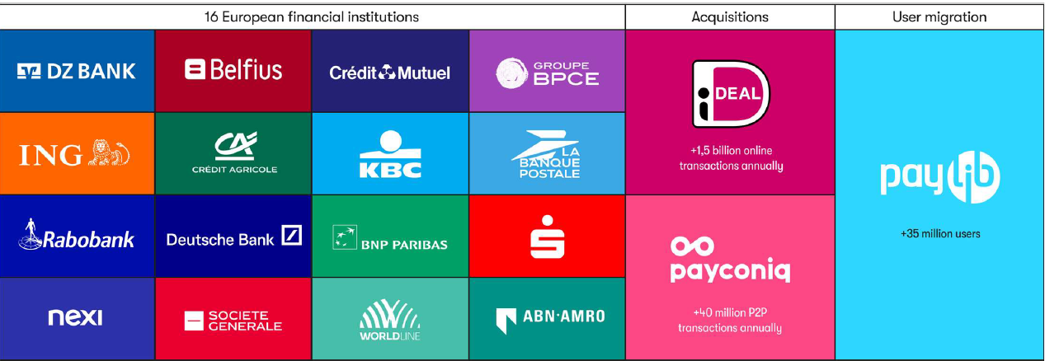
Quand j'ai commencé à parler avec les commerçants, j'avais souvent la question « Êtes-vous sûre que les banques vont pouvoir s'entendre ? » La réponse est oui, car l'enjeu est critique et qu'aujourd'hui, on ne peut pas réussir seul.
Nous n’avons pas construit Wero sur un modèle complètement vierge. Nous avons repris des existants qui apportent de la valeur : Payconiq en Belgique et au Luxembourg, Paylib en France et Ideal aux Pays-Bas.
Nous sommes un système ouvert. Au-delà de nos actionnaires, il y a nos membres, qui renforcent la solution en apportant une couverture plus large, à la fois côté acquisition et côté émission. Nous sommes ravis d’accueillir des membres comme Revolut ou N26, renforcent le crédit de Wero en lui permettant d’atteindre une cible de population un peu plus « high tech »
On dit parfois que Wero est l'airbus des paiements, mais on peut aussi le voir comme une fusée à trois étages : P2P, e-Commerce et Points de vente.
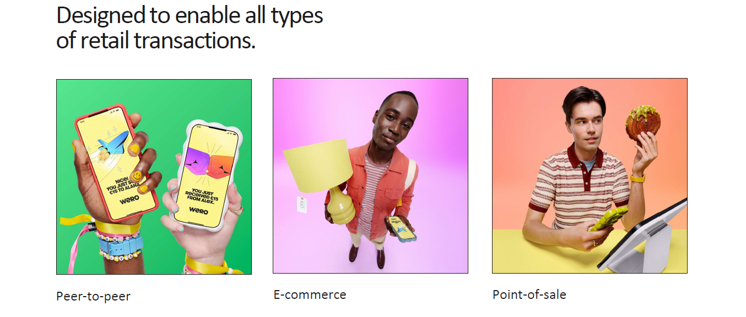
Avec le Peer-to-peer, en moins de deux ans, nous avons déjà une marque forte. Tout le mone connaît Wero. Les banques et EPI ont mis tout en œuvre pour faire connaître cette marque et qu'elle soit utilisée au quotidien. Les marchands n'auront donc pas à faire cette pédagogie auprès du grand public. Le e-commerce a déjà commencé. Il est plus simple à mettre en place que le paiement au point de vente le point de vente, qui est vraiment la cible à l’appui de notre stratégie de développement.
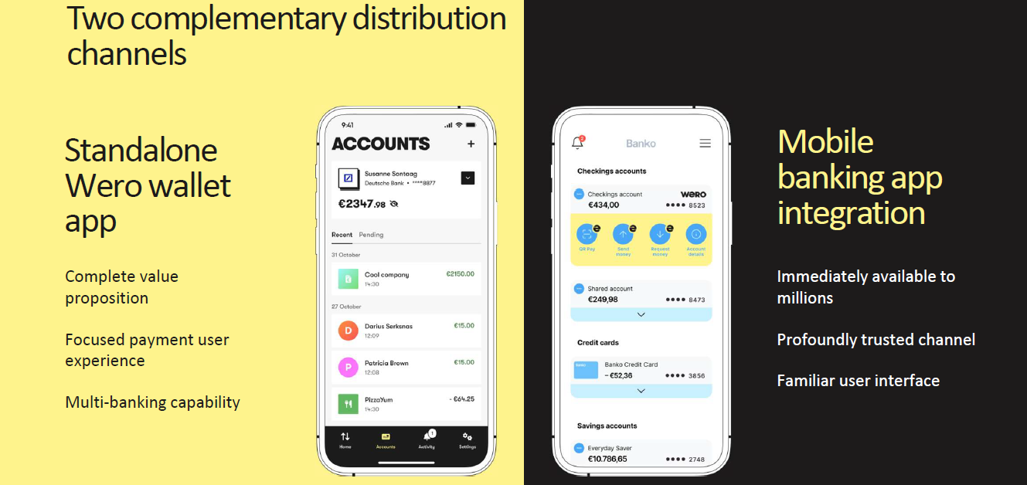
Un wallet de paiement ne suffit plus : nous construisons un ensemble de services pour séduire encore plus l'utilisateur. Pour mémoire, Wero peut être utilisé soit via l’application mobile de votre banque (« Mobile banking app ») soit via un wallet autonome (« Standalone Wero wallet app »). L’utilisation via la mobile banking app était importante au démarrage car l’adossement à la banque crée un environnement de confiance et de sécurité pour l'utilisateur. La Banque Postale a pour sa part fait le choix elle de démarrer avec la standalone app. C’était un choix audacieux et payant. À terme, la cible c'est de tous aller sur la standalone app, pour créer un parcours client unique et standardisé. Aujourd'hui, Wero compte 51 millions d'utilisateurs en France, Allemagne et Belgique. Ce chiffre n'intègre pas encore le Luxembourg et les Pays-Bas, de sorte que nous devrions terminer l'année autour de 60 à 65 millions d'utilisateurs.
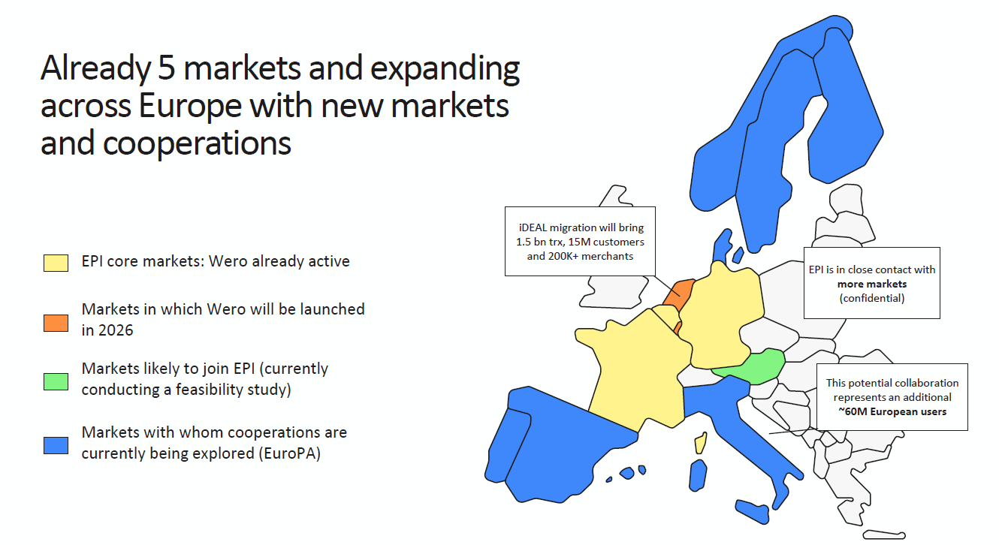
En jaune, les pays qui sont déjà « live », en orange ceux qui le seront prochainement (le Luxembourg en juin les Pays-Bas à partir de septembre), en vert l’Autriche qui a confirmé son intention de rejoindre Wero, et en bleu l'alliance EuroPA, avec l’Espagne, le Portugal, l’Italie et les pays nordiques. Nous allons mettre en place un hub de paiement entre toutes ces solutions. Un hub de paiement, c’est une « brique » au-dessus, à laquelle Wero et les solutions de l’alliance EuroPA seront branchées, de sorte que quand je suis consommateur français et que je vais en Espagne, si j'appuie sur le bouton Bizum, ce sera débouclé en Wero. Le parcours sera donc unique, quelle que soit la géographie où se trouve le client ou celle dont il est originaire.
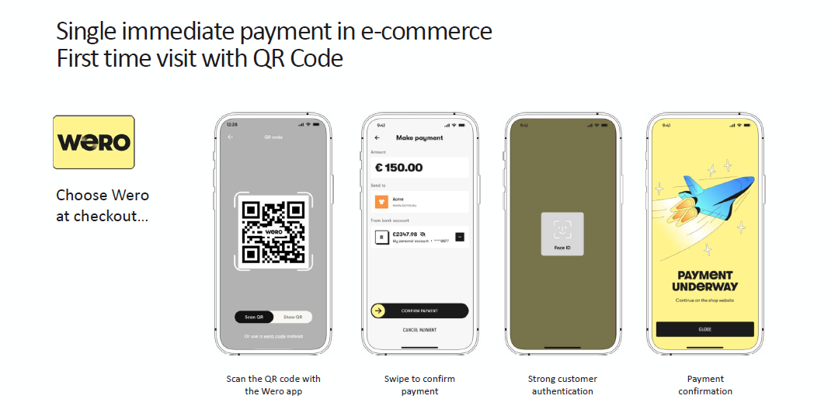
Sur le e-commerce il y a de nombreux cas d’usage très différents. Nous allons d’abord lancer ce qu'on appelle le paiement immédiat, qui sera complété à terme par d'autres cas d'usage.
Le parcours est complètement disruptif par rapport à ce que l'on connait, qui consiste à saisir son numéro de carte à 16 chiffres, les 3 chiffres du CVV, la date de validité de la carte, et à se faire authentifier. Nous avons repensé le parcours, mais en nous inspirant de ce qui existe déjà ailleurs. Par exemple, je suis devant mon ordinateur pour faire mes courses. Au moment où j'appuie sur le bouton Wero, un QR code s’affiche sur mon ordinateur, je scanne ce QR code avec mon téléphone, je valide trois informations (le montant, le nom du commerçant et le compte sur lequel je serai débité), je confirme ce paiement, j'ai une authentification forte, et le paiement est validé. Et tout cela en quelques secondes.
Si je fais mes courses toutes les semaines chez le même commerçant, je n’ai peut-être pas envie de scanner à chaque fois le QR code. Nous avons pris en considération ce choix : lorsque j’appuie sur le bouton Wero, j'ai directement une notification sur mon téléphone qui confirme que je suis en train d’acheter chez ce commerçant et que je peux valider mon paiement sans avoir à scanner le QR code, ce qui réduit encore le temps de transaction
Pour le e-commerce, l'Allemagne est « live » depuis novembre2025 et la Belgique depuis le 3 mars 2026. En France, nous allons commencer avec ce qu’on appelle les « friends and family » à partir du deuxième trimestre 2026, avec une montée en charge sur l'été et un lancement commercial à partir d'octobre prochain et une grande campagne marketing à partir de janvier-février 2027.
Parmi les marques aussi qui ont validé, je peux citer Orange, Leclerc, Air France, Decathlon, Lidl, Vert Baudet, et bien d'autres. Et nous avons également le soutien des services publics, puisque la Direction Générale des Finances Publiques, qui sera aussi parmi les pilotes.
2027 sera l’année du point de vente, avec trois modalités : Le M.com in store (je valide mon paiement avec mon téléphone) ; le QR code in store (je scanne un QR code sur l’écran ou le TPE du commerçant) ; le Tap to Pay (sans-contact NFC)
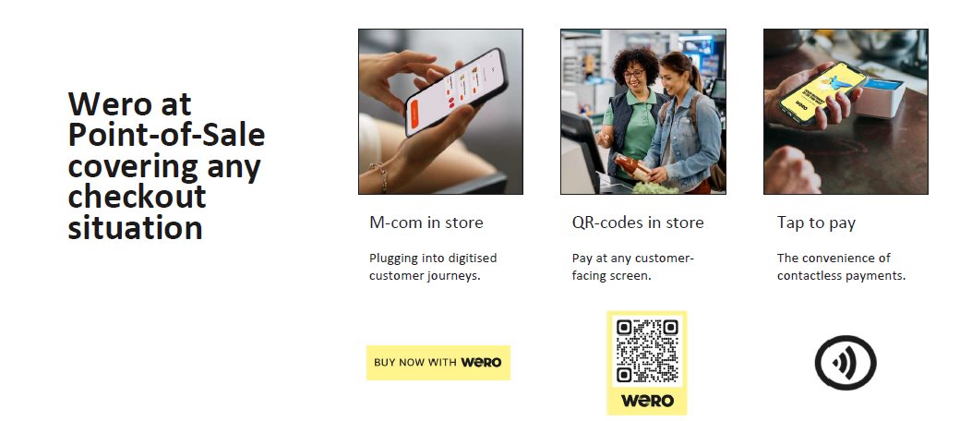
On me pose classiquement la question : avec QR code et NFC aurez-vous un chemin unique ? La réponse est non : si je suis par exemple avec mon infirmière, ce sera le QR code, en revanche, dans la grande distribution on ne peut pas se permettre d'avoir des queues à rallonge, et ce sera le NFC Tap to Pay. Nous souhaitons pouvoir couvrir l'ensemble des cas d’usage.
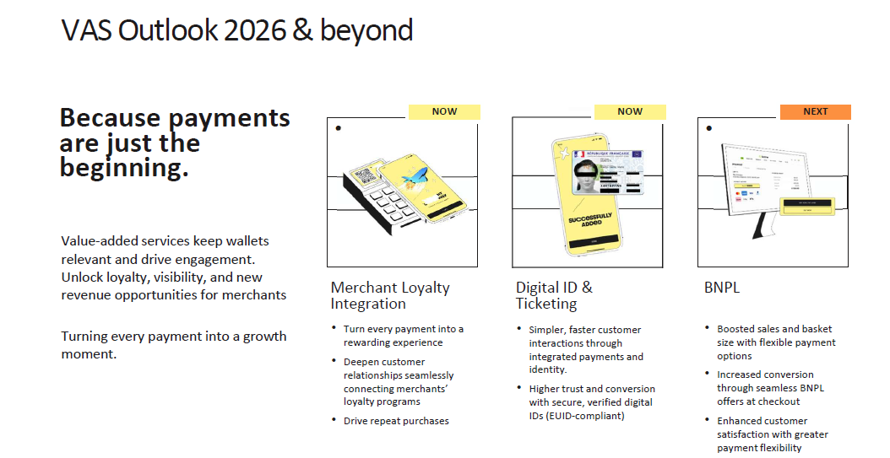
Les paiements ne suffisent pas : nous ajoutons les programmes de fidélité des commerçants marchands ; nous allons faire converger paiement et identité (Wero sera tiers de confiance pour avoir la preuve que Mme Dupont qui loue une voiture a plus de 18 ans) ; nous ajouterons également des services de ticketing (j'achète mon billet pour un cinéma ou pour un festival : ce sera dans l'application) ; enfin le BNPL sera aussi un des services adossés à Wero.
Merci de votre attention.
****
Hervé Sitruk
Merci beaucoup Laetitia. Quand on voit ces logos des différents pays européens, on a vraiment un sentiment que l’on commence à construire quelque chose de véritablement européen et on éprouve une certaine fierté à participer à ce projet, d'autant plus que sur les 16 actionnaires il y a 6 banques françaises. J'ai bien noté votre échéance de janvier-février 2027 et FRANCE PAYMENTS FORUM organisera des événements pendant cette période car ce sera un moment important de l'Europe des paiements.
J’ai juste une question : tu as indiqué à la fin de ta présentation que vous allez mettre une identité numérique dans le wallet Wero. Allez-vous mettre aussi des cartes de différents pays ?
Laetitia Dorla
Oui : à la fin de l'année nous allons ajouter dans le wallet Wero des cartes de paiement nos membres sont émetteurs, afin que cette les gens s'habituent à l'utilisation du wallet Wero. Avoir ce geste, c'est génial avec Wero, mais mettre en place le Tap to pay avec le virement instantané prendra du temps. Nous souhaitons vraiment être très proactif et pouvoir mettre la carte car quand j’irai chez le marchand A si cela marche tant mieux, mais si je vais chez le marchand B et que cela ne marche pas, je vais m'arrêter. Donc la carte vient comme en quelque sorte en backup : le geste reste le même, et le client n’a pas à s’en préoccuper car finalement ce qu'il veut, c'est payer. Nous travaillons activement avec Frenchsys pour pouvoir déployer cette solution très rapidement.
Frédérique Barres
Quels sont vos objectifs de part de marché sur la partie e-commerce et ensuite sur la partie point-of-sale ?
Laetitia Dorla
Je vais peut-être pas donner nos chiffres, mais je rappelle que nous avons aujourd'hui 51 millions d'utilisateurs atteignables, ce qui est remarquable moins de deux ans après le lancement. Notre objectif n’est pas de renverser la table et de concurrencer directement les modèles existants, mais d'accompagner le changement. La carte va se dématérialiser progressivement et verra sa part diminuer. Notre objectif, avec Wero, est d'accompagner ce changement et d'avoir cette complémentarité.
Nous sommes très heureusement surpris par l'engouement incroyable des commerçants. La question n'est plus de savoir s'ils veulent lancer mais quand ils vont lancer. Wero est donc inscrit sur leur roadmap, du plus grand au plus petit.
Frédérique Barres
Quelle est leur motivation : de moindres coûts ?
Laetitia Dorla
Il est sûr qu'un bon commerçant regarde sa ligne de coûts. Mais ce qui est également important pour lui est de préparer l'avenir, de capitaliser sur une solution qui lui permettra de s'inscrire dans le futur et, surtout, une solution locale. Nous avons un dialogue très riche avec Mercatel, la FEVAD et beaucoup d’associations

Question
Les services à valeur ajoutée sont-ils développés par Wero ou via des intégrations avec des tiers ? Avez-vous des développeurs de programmes pour que toute une communauté façon App Store développe sur Wero ?
Laetitia Dorla
La réponse est double : par exemple sur l'identité numérique, nous avons nos propres équipes ; sur les autres briques nous allons aussi sur le marché car il est important de capitaliser sur des succès locaux pour aller plus vite.
Question
Également à propos des services à valeur ajoutée vous avez cité Air France parmi les futurs utilisateurs de Wero. Dans l'usage aérien, quand on fait du compte-à-compte, il y a un « trou » qui est les couvertures d'assurance des cartes. Est-il est prévu quelque chose au niveau de Wero pour répondre à ce besoin ?
Laetitia Dorla
Votre question met en lumière nos différences culturelles : en Belgique, quand j'ouvre un compte, quel que soit le moyen de paiement, j'ai mon assurance. C’est une réflexion à avoir avec nos actionnaires et nos amis banquiers, pour voir à quel moment j'ouvre la brique « assurance » sur l'ensemble des moyens de paiement au lieu de la cantonner à un moyen de paiement. C’est donc complètement intégré dans nos réflexions car la question nous a souvent été remontée.
Question
À propos d'EuroPA et du hub, j’ai deux questions : (a) l'enjeu d'instantanéité avec une surcouche, et (b) un enjeu multicurrency, car certains pays nordiques ne sont pas dans la zone euro.
Laetitia Dorla
Sur votre première question, l’objectif est bien de rester sur un modèle d’instantanéité.
Sur votre seconde question, dans l'architecture propre à Wero, nous avons intégré cette dimension multicurrency. Wero pourrait accueillir l'euro digital et nous avons beaucoup de discussions, à l'échelle européenne, avec des monnaies qui ne sont pas que l’euro, et nous ne pouvons pas nous en priver.

Olivier Arnaud (LBP)
L'Europe a fait ouvrir la puce NFC, mais il y a un sujet dont on entend peu parler qui est celui du « double clic » : comment voyez-vous le handicap qui va exister par rapport à la communauté Apple sur ce sujet du double clic et l'instantanéité d'accès au paiement ?
Laetitia Dorla
Je ne suis pas sûre de pouvoir répondre complètement à votre question, mais je tiens à préciser que nous avons une grosse équipe produit qui est très inspirée par Apple. Le standard d'Apple est complètement intégré dans la façon dont nous voulons concevoir le parcours.
****

